BÁO CÁO KIỂM THỬ SAGA
1. KB2 – Thanh toán thất bại → compensate Inventory 2
2. KB2 – Saga logs và hoàn tác 3
3. KB3 – Hết hàng → lỗi ngay bước Inventory 5
4. KB3 – Saga logs 8
5. Kiểm tra tồn kho sau hai kịch bản 10
6. Kiểm tra số dư ví 12
7. KB2 – Reservation đã RELEASED 14

1. KB2 – Thanh toán thất bại → compensate Inventory
Khách hàng C2 đặt mua 1 sản phẩm P1 với số tiền 1.000. Inventory giữ hàng thành công, nhưng ví C2 chỉ có 100 nên Payment trả lỗi 402. Saga thực hiện release để hoàn trả kho, sau đó hủy đơn.
Kết quả JSON thực tế (id theo lần chạy được chụp trong Postman):
{
"id": 17,
"customerId": "C2",
"productId": "P1",
"quantity": 1,
"amount": 1000.0,
"status": "CANCELLED",
"sagaStatus": "COMPENSATED",
"failureReason": "402 - Số dư không đủ: còn 100.0, cần 1000.0"
}
Saga logs: CREATE_ORDER → RESERVE_INVENTORY → SAGA (FAILED) → COMPENSATION (SUCCESS) → CANCEL_ORDER.
Tồn kho P1: 6 → 5 khi reserve → 6 sau release. Ví C2 vẫn 100. Reservation của order 17 có status = RELEASED. Order kết thúc ở CANCELLED / COMPENSATED.
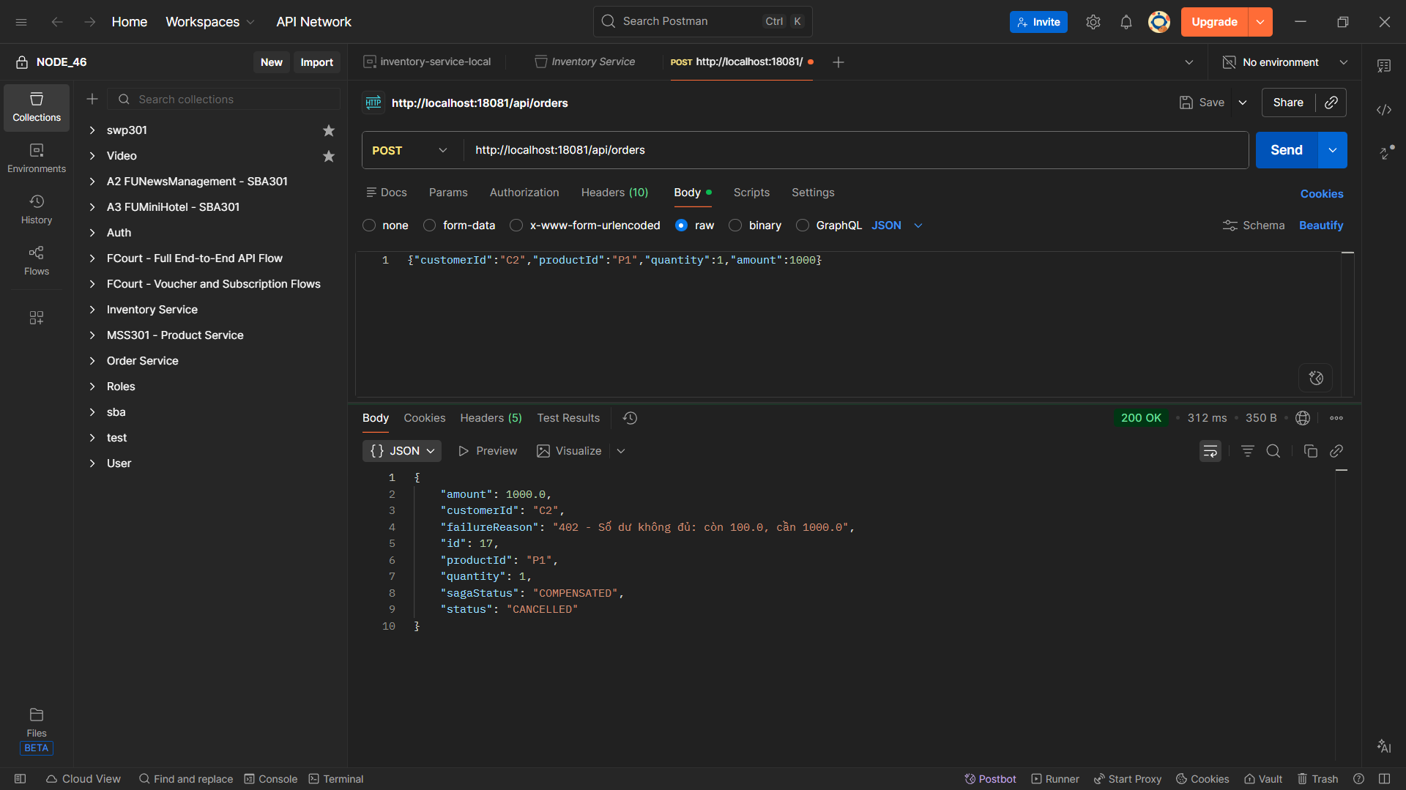

2. KB2 – Saga logs và hoàn tác
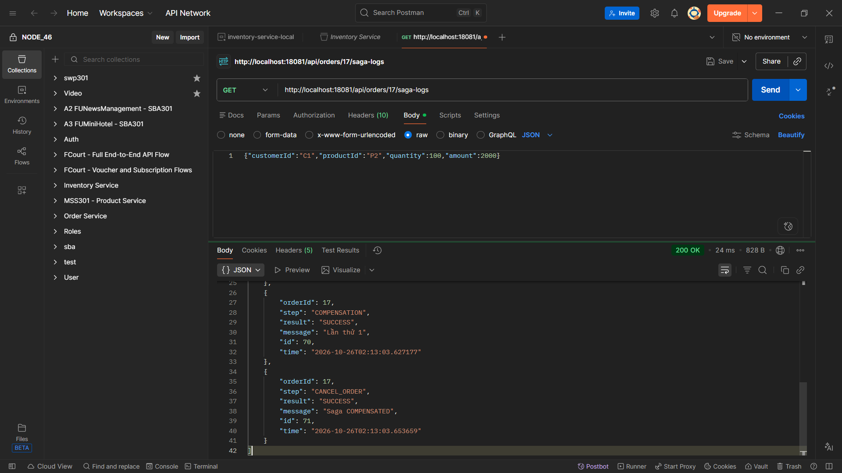
GET /api/orders/17/saga-logs. Đã cuộn cuối response để thấy COMPENSATION SUCCESS (lần thử 1) và CANCEL_ORDER SUCCESS. Chuỗi đầy đủ: CREATE_ORDER → RESERVE_INVENTORY → SAGA FAILED → COMPENSATION → CANCEL_ORDER.

3. KB3 – Hết hàng → lỗi ngay bước Inventory
Khách hàng C1 đặt mua 100 sản phẩm P2 với số tiền 2.000, trong khi tồn kho P2 chỉ có 5. Inventory trả lỗi 409 trước khi giữ hàng thành công. Stack compensation rỗng nên Saga không gọi release, chỉ hủy đơn.
Kết quả JSON thực tế (id theo lần chạy được chụp trong Postman):
{
"id": 18,
"customerId": "C1",
"productId": "P2",
"quantity": 100,
"amount": 2000.0,
"status": "CANCELLED",
"sagaStatus": "COMPENSATED",
"failureReason": "409 - Không đủ hàng: còn 5, cần 100"
}
Saga logs: CREATE_ORDER → SAGA (FAILED) → CANCEL_ORDER.
Tồn kho P2 vẫn 5; ví C1 vẫn 1.000. Không có bước PROCESS_PAYMENT hoặc COMPENSATION. Order kết thúc ở CANCELLED / COMPENSATED.
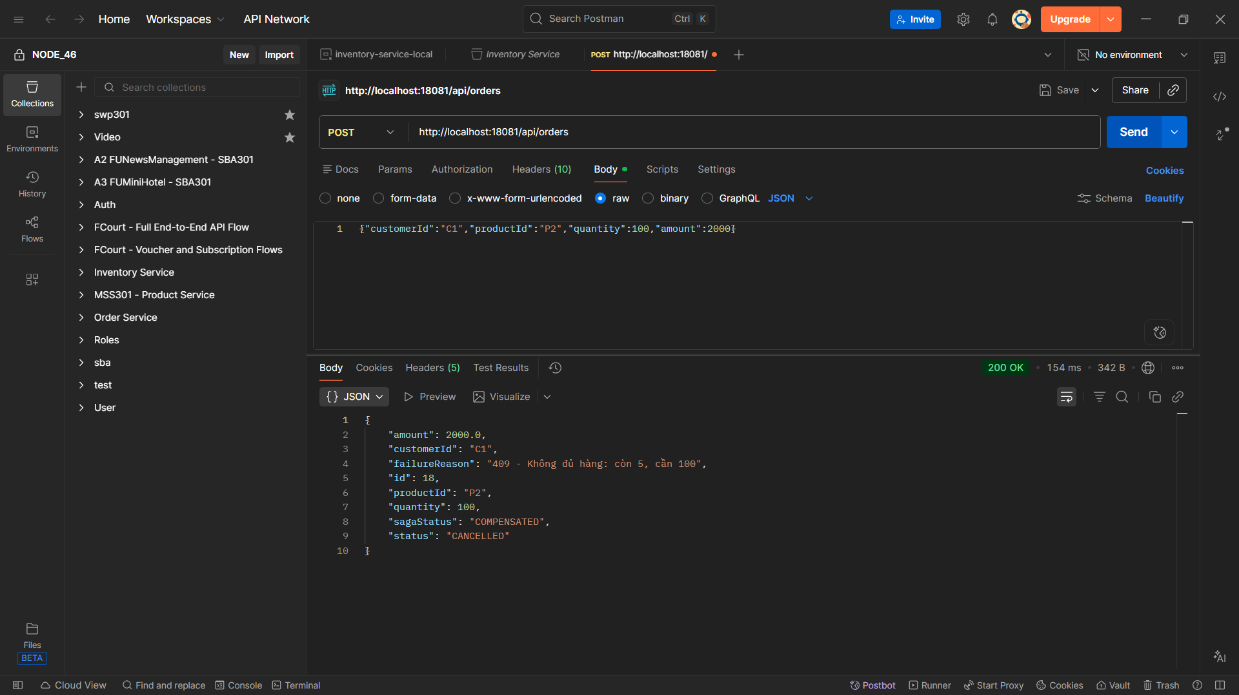
POST /api/orders: C1, P2, quantity=100, amount=2000. Order 18: CANCELLED / COMPENSATED; failureReason 409 – Không đủ hàng: còn 5, cần 100. PASS.

4. KB3 – Saga logs
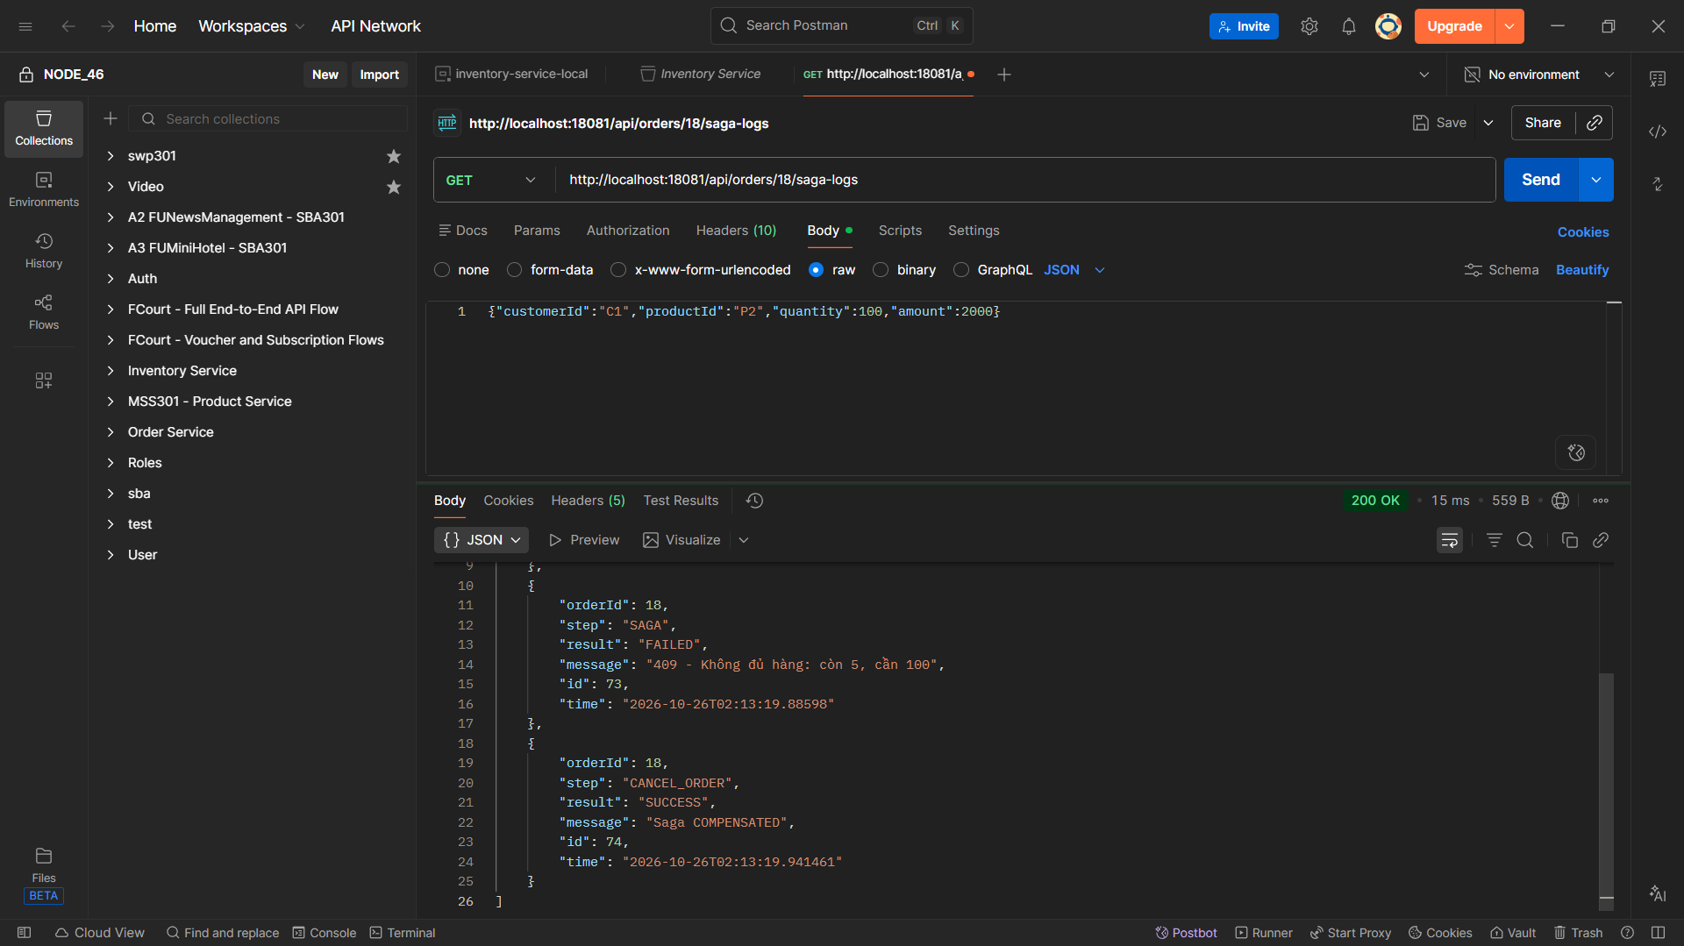
GET /api/orders/18/saga-logs. SAGA FAILED do thiếu hàng, sau đó CANCEL_ORDER SUCCESS. Chuỗi đầy đủ: CREATE_ORDER → SAGA → CANCEL_ORDER; không có RESERVE_INVENTORY thành công hay PROCESS_PAYMENT.

5. Kiểm tra tồn kho sau hai kịch bản
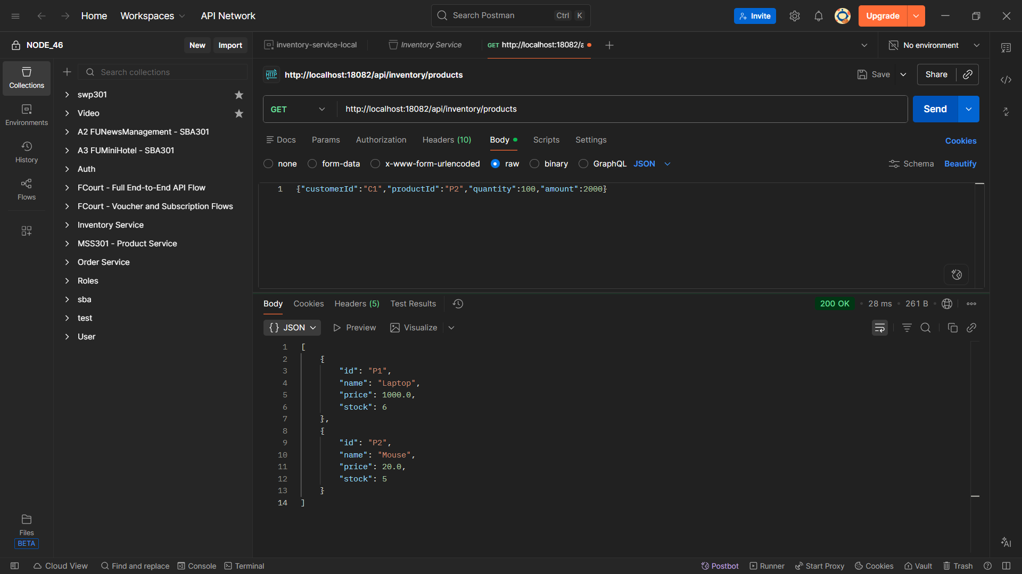
GET /api/inventory/products: P1 vẫn 6, P2 vẫn 5. KB2 đã hoàn trả lượng hàng giữ; KB3 không làm giảm kho.

6. Kiểm tra số dư ví
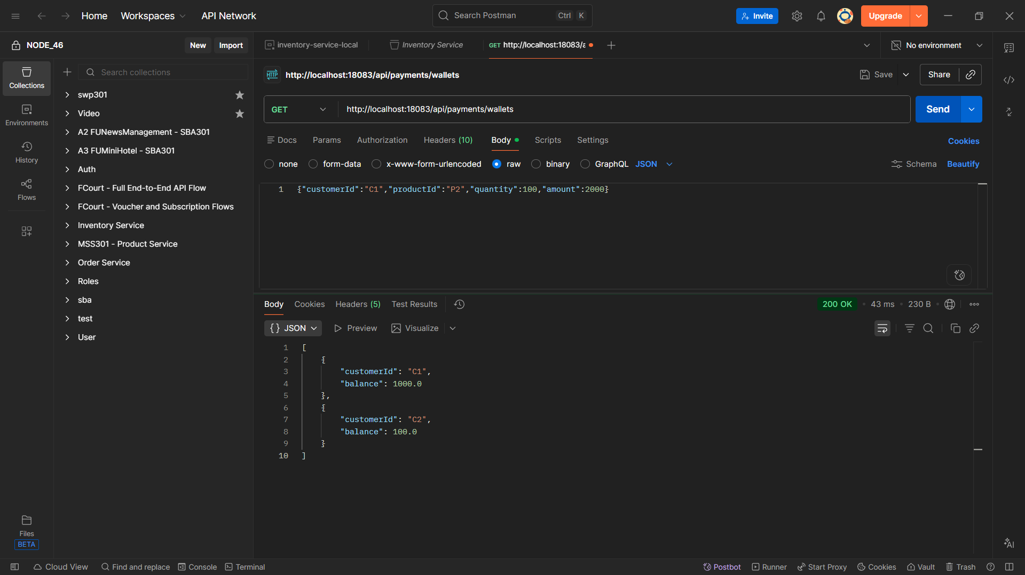
GET /api/payments/wallets: C1 vẫn 1.000; C2 vẫn 100. Hai giao dịch thất bại không làm mất tiền.

7. KB2 – Reservation đã RELEASED
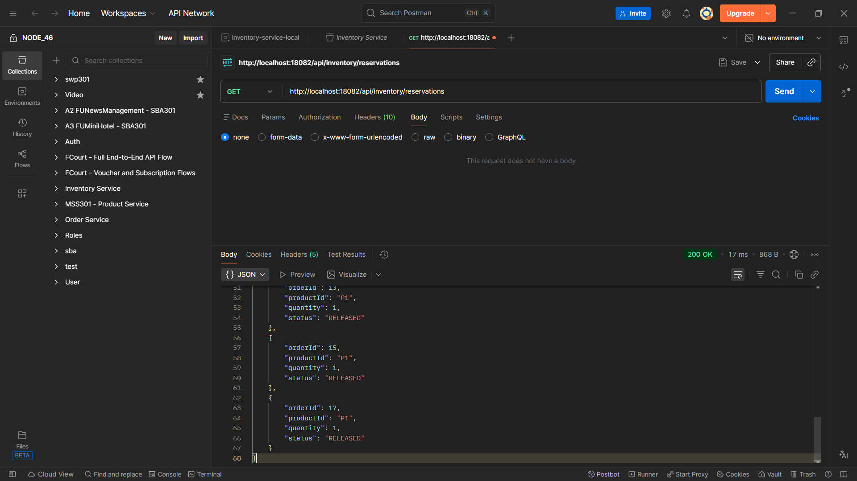
GET /api/inventory/reservations, cuộn cuối response để xem reservation orderId=17, productId=P1, quantity=1, status=RELEASED.

